代码 | 3015DG0238

浙江工商大学教育基金会
中期 / 结项
项目报告书

项目名称： | 共同富裕实验室建设基金
实施机构： | 英贤慈善学院(盖章)
提交日期： | 2025年1月6日

浙江工商大学教育基金会 制
浙江工商大学教育基金会项目报告规范

一、《浙江工商大学教育基金会项目中期/结项报告书》是受益单位向捐赠人汇报项目实施情况和执行进度的重要载体,请各单位予以重视。项目年度报告工作由受益单位根据自身实施情况填写。
二、请按照内容说明填写，为保证统一规范，请直接填写在表格内，用宋体五号字体，行间距为20磅。
三、延续性项目，仍在执行期间的请勾选“中期”，项目已执行完毕的请勾选“结项”。
四、报告书中各项内容均为必填项。请各项目单位联系人于2024年1月6日前，通过“基金会项目管理系统”报送至发展联络办备案。具体报送路径为项目年度简报—报告登记—开始填写，其中报告说明中填写“受益单位+年度+项目名称+报告书”，并按该文字命名报告书并上传。系统登录路径为登录我的商大—业务直通车—基金项目管理系统，选择统一身份认证进行登录。
五、填报过程中如有疑问，可向发展联络办公室（校友办）咨询。联系人：施老师，电话：28877538、17826853481，地址：下沙校区综合大楼750室。

一、项目基本情况
项目名称 | 共同富裕实验室建设基金
项目总经费 | 73500元 | 项目起止时间 | 2024.06-2024.12
2024年度捐赠到账 | 73500元 | 2024年度核拨经费 | 73500元
项目类型（可多选） | □ 学生发展项目 □ 教师发展项目 □ 学科发展项目 ☑ 科学研究项目□ 校园建设项目 □ 其它：
项目受益单位 | 浙江工商大学英贤慈善学院
项目受益人群 | 学院全日制在读学生和在职教师
项目概况 | 2024年6月17日，杜长富校友与浙江工商大学教育基金会签署捐赠协议书，捐赠7.35万元人民币。根据捐赠人意愿，设立共同富裕实验室专项基金项目，专项用于共同富裕实验室在教工路校区科研楼的场地使用费、水电费、基本办公设施筹备及日常运营等，为共同富裕实验室的科研工作及未来发展提供支持。
二、项目实施情况
项目开展概况 | （请简要概括项目开展情况，时间、地点、内容，如结项项目请概括历年开展情况)  项目设立成功后，2024年8月7日，经费划拨到账73500元，经共同富裕实验室负责人同意，向学校公管实务管理处支付办公场地使用费、向教工路后勤支付水电费、采购相关办公设备等。项目按照实际使用支出经费，2024年9月16日向学校公共管理处支付办公场地使用费和水电费66239元。
项目受益人群情况 | （请阐述受益人群及受益情况，具体明细请填写附件1。  学院全日制在读学生和在职教师，捐赠主要资金用途用于支付实验室的租金和水电费。
经费使用情况 | 2024年8月7日，经费划拨到账73500元，2024年9月16日向学校公共管理处支付办公场地使用费和水电费66239元，剩余7261元。
媒体宣传情况 | 【商大社科微信公众号】  1.2024年7月26日，喜报丨我校“全省共同富裕计算科学重点实验室”获批浙江省重点实验室，网址https://mp.weixin.qq.com/s/Wq3ARgfhjkhUpSl6QqslnQ  2.2024年8月1日，喜报｜我校共同富裕研究实验室获批首批浙江省高校文科实验室，网址https://mp.weixin.qq.com/s/acXjjOSB6OQtNWhUq53_TQ  3.2024年12月17日，喜报丨浙江工商大学共同富裕可视化与政策仿真实验室入选浙江省哲学社会科学试点实验室，网址https://mp.weixin.qq.com/s/Ti6L_AckBgvw1LxNS7lURQ
项目实施效果 | 学科平台有突破。浙江省科技厅全省共同富裕计算科学重点实验室、浙江省教育厅共同富裕研究实验室和浙江工商大学共同富裕可视化与政策仿真实验室（浙江省社科联社会科学实验室）获批。
项目实施材料清单 | 无
项目反馈情况及  捐赠人评价 | 继捐赠协议签署之后，与捐赠人定期举行会谈和交流，  截至2024年12月31日，与捐赠人共有超过5次的面谈交流。  捐赠人对实验室的建设给予了多方面的肯定。
三、项目实施单位承诺和基金会意见
项目实施单位承诺 | 以上内容完整、真实。本单位严格执行项目立项方案，遵守学校和基金会有关规章制度，合法合规使用捐赠资金。  项目负责人签字：  年 月 日
基金会意见 | 签章：  年 月 日

附件1：项目受益人群
序号 | 姓名 | 学院班级 | 序号 | 姓名 | 学院班级
1 | 陈诗意 | 慈善22博 | 22 | 赵红 | 慈善22硕
2 | 刘辰玥 | 慈善22博 | 23 | 赵双双 | 慈善22硕
3 | 胡钦元 | 慈善23博 | 24 | 赵心豪 | 慈善22硕
4 | 刘佳宁 | 慈善23博 | 25 | 戴佳劲 | 慈善22硕
5 | 许文颖 | 慈善23博 | 26 | 胡君锴 | 慈善22硕
6 | 周玉芳 | 慈善23博 | 27 | 焦曼媛 | 慈善22硕
7 | 陈兰 | 慈善24博 | 28 | 金铸程 | 慈善22硕
8 | 陈晓彤 | 慈善24博 | 29 | 李悦章 | 慈善22硕
9 | 徐世杰 | 慈善24博 | 30 | 马超越 | 慈善23硕
10 | 杨鑫源 | 慈善24博 | 31 | 彭景勇 | 慈善23硕
11 | 张卓楠 | 慈善24博 | 32 | 史蔺智 | 慈善23硕
12 | 钱小婷 | 慈善22硕 | 33 | 孙格 | 慈善23硕
13 | 孙晓彤 | 慈善22硕 | 34 | 王金鹏 | 慈善23硕
14 | 王瀚 | 慈善22硕 | 35 | 王宇毅 | 慈善23硕
15 | 翁彦鑫 | 慈善22硕 | 36 | 魏庆雪 | 慈善23硕
16 | 吴华康 | 慈善22硕 | 37 | 魏雪儿 | 慈善23硕
17 | 吴佩歆 | 慈善22硕 | 38 | 吴其龙 | 慈善23硕
18 | 吴郑星 | 慈善22硕 | 39 | 徐明轩 | 慈善23硕
19 | 熊思婧 | 慈善22硕 | 40 | 闫泓朋 | 慈善23硕
20 | 阎晓宇 | 慈善22硕 | 41 | 张凌薇 | 慈善23硕
21 | 杨心灵 | 慈善22硕 | 42 | 赵佳妮 | 慈善23硕
序号 | 姓名 | 学院班级 | 序号 | 姓名 | 学院班级
43 | 朱靖飞 | 慈善23硕 | 66 | 程仔惠 | 慈善24硕
44 | 安琦 | 慈善23硕 | 67 | 董焕焕 | 慈善24硕
45 | 蔡文煜 | 慈善23硕 | 68 | 唐慧婷 | 慈善2201
46 | 李琳 | 慈善23硕 | 69 | 陆函玥 | 慈善2201
47 | 刘馨 | 慈善23硕 | 70 | 王晓凤 | 慈善2201
48 | 鹿金龙 | 慈善23硕 | 71 | 毛盈 | 慈善2201
49 | 马晶晶 | 慈善24硕 | 72 | 周小琳 | 慈善2201
50 | 马诗音 | 慈善24硕 | 73 | 吴泽宁 | 慈善2201
51 | 孟宁宁 | 慈善24硕 | 74 | 赵心雨 | 慈善2201
52 | 倪瑶 | 慈善24硕 | 75 | 闫芯蒂 | 慈善2201
53 | 齐培辰 | 慈善24硕 | 76 | 毛铭熙 | 慈善2201
54 | 陶若颖 | 慈善24硕 | 77 | 李天心 | 慈善2201
55 | 王皓宁 | 慈善24硕 | 78 | 朱子欣 | 慈善2201
56 | 王新怡 | 慈善24硕 | 79 | 梁君 | 慈善2201
57 | 吴余英泽 | 慈善24硕 | 80 | 屈斯雨 | 慈善2201
58 | 俞佳炜 | 慈善24硕 | 81 | 周文洁 | 慈善2201
59 | 张子扬 | 慈善24硕 | 82 | 周新力 | 慈善2201
60 | 郑浩天 | 慈善24硕 | 83 | 孙嘉翊 | 慈善2201
61 | 郑可楠 | 慈善24硕 | 84 | 向冉 | 慈善2201
62 | 周璐瑶 | 慈善24硕 | 85 | 陈朦 | 慈善2201
63 | 何雯菁 | 慈善24硕 | 86 | 徐雨乐 | 慈善2201
64 | 黄惠静 | 慈善24硕 | 87 | 吴梦婷 | 慈善2201
65 | 黄雨琴 | 慈善24硕 | 88 | 刘泽彤 | 慈善2201
序号 | 姓名 | 学院班级 | 序号 | 姓名 | 学院班级
89 | 张浩男 | 慈善2201 | 112 | 王英英 | 慈善2201
90 | 王晓芳 | 慈善2201 | 113 | 张楠楠 | 慈善2201
91 | 谢佳芮 | 慈善2201 | 114 | 潘渝欢 | 慈善2201
92 | 林嘉文 | 慈善2201 | 115 | 吴雨晨 | 慈善2201
93 | 张恒毅 | 慈善2201 | 116 | 马欣悦 | 慈善2201
94 | 蒋张世佳 | 慈善2201 | 117 | 周一诺 | 慈善2301
95 | 朱睿成 | 慈善2201 | 118 | 周雨轩 | 慈善2301
96 | 严琪楠 | 慈善2201 | 119 | 林佳琴 | 慈善2301
97 | 毛叶玮 | 慈善2201 | 120 | 朱潮伟 | 慈善2301
98 | 肖瑜果 | 慈善2201 | 121 | 苗齐 | 慈善2301
99 | 余秋荟 | 慈善2201 | 122 | 吴天乐 | 慈善2301
100 | 齐如意 | 慈善2201 | 123 | 张可 | 慈善2301
101 | 余飞乐 | 慈善2201 | 124 | 廖欣欣 | 慈善2301
102 | 王佳莹 | 慈善2201 | 125 | 刘若轩 | 慈善2301
103 | 石韵 | 慈善2201 | 126 | 徐子菡 | 慈善2301
104 | 金祎阳 | 慈善2201 | 127 | 陈欣悦 | 慈善2301
105 | 黄佳祥 | 慈善2201 | 128 | 吴若淑 | 慈善2301
106 | 姚斓 | 慈善2201 | 129 | 董有莲 | 慈善2301
107 | 万雨涵 | 慈善2201 | 130 | 刘凯 | 慈善2301
108 | 赵小瑜 | 慈善2201 | 131 | 徐莉 | 慈善2301
109 | 邹沁原 | 慈善2201 | 132 | 许香格里拉 | 慈善2301
110 | 侯亚齐 | 慈善2201 | 133 | 徐心怡 | 慈善2301
111 | 王晓凤 | 慈善2201 | 134 | 李随缘 | 慈善2301
序号 | 姓名 | 学院班级 | 序号 | 姓名 | 学院班级
135 | 王永慧 | 慈善2301 | 153 | 周俊 | 慈善学院
136 | 俞巧 | 慈善2301 | 154 | 耿晓鹏 | 慈善学院
137 | 杨家妤 | 慈善2301 | 155 | 朱思怡 | 慈善学院
138 | 唐启翔 | 慈善2301 | 156 | 林彦 | 慈善学院
139 | 郑锦昊 | 慈善2301 | 157 | 董聪聪 | 慈善学院
140 | 张子豪 | 慈善2301 | 158 | 朱思怡 | 慈善学院
141 | 陈玉 | 慈善2301 | 159 | 兰丽平 | 慈善学院
142 | 戴玥姮 | 慈善2301 | 160 | 杨方方 | 慈善学院
143 | 沈梦菲 | 慈善2301 | 161 | 江亚洲 | 慈善学院
144 | 洪梅开 | 慈善2301 | 162 | 胡爽 | 慈善学院
145 | 戚洲铭 | 慈善2301 | 163 | 叶李 | 慈善学院
146 | 何奕柔 | 慈善2301 | 164 | 厉婧 | 慈善学院
147 | 胡迪 | 慈善2301 | 165 | 楼鑫鑫 | 慈善学院
148 | 许冰倩 | 慈善2301 | 1666 | 王杰秀 | 慈善学院
149 | 张潇之 | 慈善2301 | 167 | 安超 | 慈善学院
150 | 潘奕涵 | 慈善2301 | 168 | 姜晓萍 | 慈善学院
151 | 程刚 | 慈善学院 | 169 | 朱健刚 | 慈善学院
152 | 徐越倩 | 慈善学院

附件2：经费使用情况
序号 | 支出项目 | 支出明细 | 金额 | 备注
1 | 奖助学金 | XXX等XX名学生奖学金费用
2 | 教师奖励 | XXX等XX名教师奖教金费用
3 | 劳务费 | 用工劳务费、科研劳务、专家讲课、评审等
4 | 办公费 | 符合捐赠用途的办公用品、低值耐用品、办公耗材、办公用茶等支出
5 | 资料讲义版面费 | 讲义购置费、检索费以及版面费等支出
6 | 印刷费 | 符合捐赠用途的印制、复印、打印等支出
7 | 咨询费 | 符合捐赠用途的相关咨询费用
8 | 邮电费 | 符合捐赠用途的邮寄费及电话费、电报费、传真费、网络通讯费等
9 | 交通费 | 市内交通费
10 | 差旅费 | 符合捐赠用途的相关差旅费用
11 | 会议费 | 符合捐赠用途的相关会议费用
12 | 培训费 | 符合捐赠用途的相关培训费用
13 | 出国境费 | 出国境的各类费用
14 | 维修费 | 设备、房屋建筑物、公共设施、办公家具维修、室内装修、网络系统等的修理和维护费用
15 | 租赁费 | 租用场地及设备等支出 | 66239
16 | 接待费 | 符合捐赠用途的接待餐费、住宿费等
17 | 专用材料费 | 材料费、材料测试费、加工费等
18 | 委托业务费 | 委托外单位办理业务而支付的相关费用
19 | 宣传广告费 | 购买宣传用品等
20 | 学生活动费 | 于学生活动的各项支出。
21 | 固定资产费 | 购置固定资产费用
22 | 其他支出 | 捐赠活动的其他支出
说明：支出项目及明细可以根据项目实际需要删除、修改。
附件3：
浙江工商大学教育基金会项目受益人评价调查表
项目名称：共同富裕实验室建设基金 调查时间:2025年1月3日
评价质量 | 好 | 较好 |  | 一般 |  | 差
综合评价 | ✔
受益感言 | 衷心感谢杭州新文道教育科技有限公司对共同富裕实验室的捐赠！  这一善举体现了公司对社会责任的担当，以及对科研创新的大力支持。捐赠资金将有效助力我们深化共同富裕领域的探索与研究，推动理论创新与实践应用。同时，捐赠善举对高校科研事业的深切关怀和支持，更为科研机构的发展注入了新的活力。  捐赠资金用于实验室设施改善、提升科研质量以及资助优秀科研成果等方面，这将极大地促进实验室科研工作的进步，为学校科研人员创造更加优越的学习和研究环境。  共同富裕实验室期待与杭州新文道保持长期友好的合作关系，共同为推动浙江省共同富裕事业的繁荣发展贡献力量。
受益人签名 |  |  | 联系电话 |  | 15858148452
说明：请至少邀请2名受益人（教师、学生）参与评价。

附件3：
浙江工商大学教育基金会项目受益人评价调查表
项目名称：共同富裕实验室建设基金 调查时间:2025年1月3日
评价质量 | 好 | 较好 |  | 一般 |  | 差
综合评价 | ✔
受益感言 | 实验室环境良好，科研氛围浓厚，先进的设备与有序的布局，极大地提升了研究效率。实验室良好的地理位置与空间布局，为长时间展开研究提供了较为舒适的环境，方便团队协作交流。独立的办公区域，又能让团队成员专注于自身研究需要。总的来说，该实验室为团队的学术研究搭建了理想平台。在这里，既可以借助团队力量拓展思维边界，又能在独处时深耕个人研究。
受益人签名 |  |  | 联系电话 |  | 15972746513
说明：请至少邀请2名受益人（教师、学生）参与评价。

附件4：
浙江工商大学教育基金会项目志愿者评价调查表
项目名称：共同富裕实验室建设基金 调查时间:2025年1月3日
评价质量 | 好 | 较好 |  | 一般 |  | 差
综合评价
意见建议 | 除了颁发志愿者证书外，可以设立更多样化的奖励。比如对于长期服务、表现优秀的志愿者推荐参加一些高端的学术讲座、培训机会。
志愿者签名 | 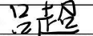 |  | 联系电话 |  | 18358379859
说明：请至少邀请1名志愿者（教师、学生）参与评价。

附件6：新闻报道（附相关报道截图或网页链接）
1.2024年7月26日，喜报丨我校“全省共同富裕计算科学重点实验室”获批浙江省重点实验室，网址https://mp.weixin.qq.com/s/Wq3ARgfhjkhUpSl6QqslnQ

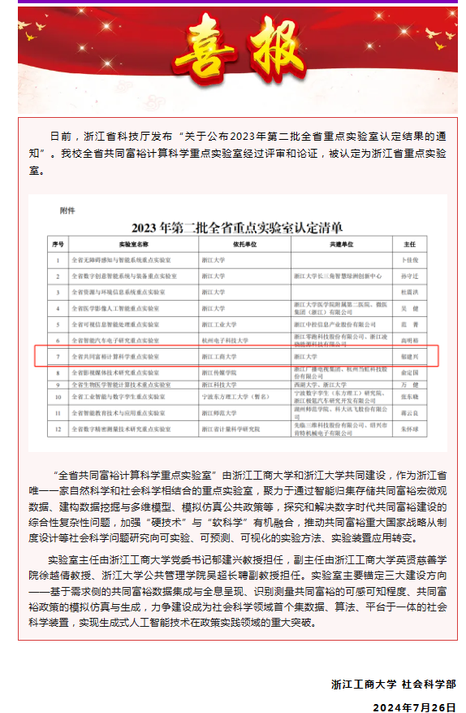

2.2024年8月1日，喜报｜我校共同富裕研究实验室获批首批浙江省高校文科实验室，网址https://mp.weixin.qq.com/s/acXjjOSB6OQtNWhUq53_TQ
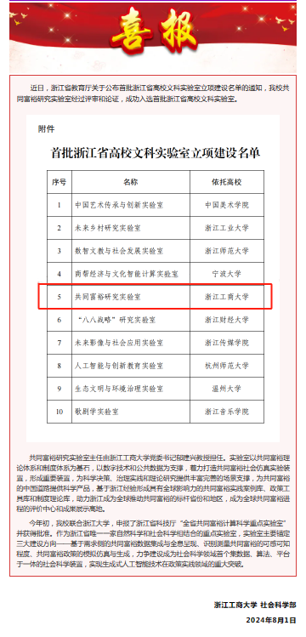
3.2024年12月17日，喜报丨浙江工商大学共同富裕可视化与政策仿真实验室入选浙江省哲学社会科学试点实验室，网址https://mp.weixin.qq.com/s/Ti6L_AckBgvw1LxNS7lURQ
